Кулешова Светлана Николаевна
Воспитатель МБДОУ №37, г. Рязань
Саперадзе Татьяна Автандиловна
Инструктор ФИЗО МБДОУ №37, г. Рязань

ИСПОЛЬЗОВАНИЕ НЕЙРОСКАКАЛКИ НА ЗАНЯТИЯХ ПО ФИЗИЧЕСКОЙ КУЛЬТУРЕ И НА ПРОГУЛКАХ В ДЕТСКОМ САДУ

Аннотация. В представленной научной статье отражены теоретические аспекты использования в детском саду нейроскакалки на занятиях по физической культуре. Статья содержит практический опыт применения воспитателем и инструктором по физической культуре нейроскакалки в МБДОУ №37 г. Рязань с детьми дошкольного возраста. В научной статье отражены психолого-педагогические обоснования использования нейроскакалки с детьми дошкольного возраста в развитии их двигательной активности, координации, интеллекта и пр.

Ключевые слова: нейроскакалка, интеллект, двигательная активность, физическое развитие, скакалка, координация.

Одной из задач реализации Федерального государственного образовательного стандарта дошкольного образования выступает физическое развитие детей дошкольного возраста, включающее в себя:
– развитие двигательной активности дошкольников (координация и ловкость);
– формирование правильной опорно-двигательной системы организма дошкольников (развитие координации, мелкой и крупной моторики, равновесия, основных видов движения – ходьба, бег, мягкие прыжки, повороты в обе стороны);
– овладение подвижными видами игр;
– становление целенаправленности и саморегуляции в двигательной сфере;
– становление ценностей здорового образа жизни, овладение его элементарными нормами и правилами [2].
Реализуя эти составляющие физического развития, воспитатели и инструкторы по физическому развитию ДОО находятся в поиске альтернативных, интересных, новаторских подходов к выстраиванию образовательного процесса на занятиях по физической культуре и на прогулках таким образом, чтобы сделать процесс интересным и полезным для детей. Одним из современных средств, которое позволяет решать задачи повышения физической активности дошкольников является использование нейроскакалки.
По мнению психологов, нейропсихологов нейроскакалка представляет собой двигательный кардиотренажер, который одновременно тренирует мозжечок, межполушарное взаимодействие, концентрацию и внимательность детей. Это не просто «новомодная игрушка», а действенный тренажер для дошкольников, благодаря которому у детей быстрее разогреваются мышцы, укрепляется сердце, развивается координация, ловкость, внимание, концентрация, выносливость и прочее.
Разбирай термин «нейроскакалка» можно заметить, что приставка нейро- означает определенное отношение данного тренажера к нервной системе организма, поэтому, можно предположить, что этот тренажер был создан не просто с целью тренировки выносливости детей, но и тренировки мозга.
Что представляет собой нейроскакалка?! Внешне напоминает трость – один конец в виде колесика, а второй – колечка. Обычно для изготовления данного спортивного снаряда используют пластик, цвета могут быть различными, многие производители даже добавляют диоды, чтобы детям было интересно и весело использовать этот тренажер. Основные элементы нейроскакалки:
– кольцо или обруч, которые закрепляются вокруг ноги;
– колесо или ролик, расположенные на конце стержня;
– сам стержень, через который необходимо перепрыгивать второй ногой.
Параметры нейроскакалки:
1) длина – 62-64 см. Такая длина обусловлена легкостью перепрыгивания;
2) диаметр колеса – от 8 до 9 см., что снижает риск получения травмы за счет уравновешивания всей конструкции;
3) размер кольца 16 см, что обеспечивает удобное расположение на щиколотке, также предусмотрена мягкая подкладка, что не позволяет кожи натираться [1].
Нейроскакалку рекомендуют применять в работе с дошкольниками от 4 лет, поскольку данный спортивный тренажер позволяет:
– развить у детей дошкольного возраста умений концентрироваться на нескольких действия одновременно (одна нога вращается, вторая прыгает);
– быстрее насытить кислородом мозг, что приводит к повышению скорости мыслительных процессов;
– повысить общий тонус организма ребенка;
– совмещать детские прыжки сразу с несколькими упражнениями, например, прыжки в ритм музыки или под названия месяцев, времен года на каждый прыжок.
Нейроскакалка значительно отличается от обычной скакалки не только названием, но и видом (см. рис 1), а также радикально другим способом использования.
а)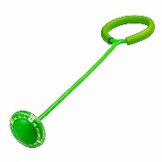 б)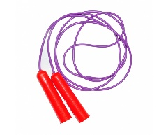
Рис. 1. А) нейроскакалка; б) обычная скакалка

Техника пользования нейроскакалкой:
1) организация свободного пространства ˗ 1,5 м вокруг себя;
2) расстегнуть пластиковое кольцо инвентаря, надеть на щиколотку любой ноги, застегнуть;
3) для начала вращения необходимо толкнуть ролик скакалки ногой, перешагнуть, затем опять толкнуть ˗ перешагнуть;
4) во время прыжков одна нога вращает нейроскакалку, вторая через нее перепрыгивает;
5) добавление рук (после усвоения техники снаряда);
6) прыжки в движении;
7) прыжки с атрибутами.
Сама техника пользования нейроскакалкой может применяться, исходя из принципа «от простого к сложному», т.е. сначала дошкольников обучают пользованию данным снарядом, а затем усложняют процесс, добавляя движения рук, прыжков в движении, различных атрибутов и пр.
На базе МБДОУ «Детский сад №37» г. Рязань на занятиях по физической культуре и на прогулках (в летний и весенний периоды) воспитателями и инструкторами по физической культуре активно используется нейроскакалка с детьми от 4 до 7 лет.
Наш опыт работы заключается не в полной замене обычной скакалки нейроскакалкой, а лишь использованием спортивного инвентаря нового поколения с целью обогащения и развития физической активности дошкольников. Несмотря на положительный опыт использований нейроскакалки, обычную скакалку мы также используем в летнее время на прогулках и на занятиях по физической культуре.
Перед тем, как познакомить дошкольников с нейроскакалкой мы осуществляем следующие этапы работы:
1) теоретическое знакомство с новым спортивным инвентарем. Перед тем, как показать технику использования нетрадиционного спортивного инвентаря, нами проводится информационная беседа с детьми, которая сопровождается иллюстрациями и демонстрацией самого тренажера;
2) инструктаж по технике безопасности, где ребятам объясняются правила пользования снарядом, минимизирующие риск получения травмы;
3) объяснение правил пользования нейроскакалкой. Детям сначала кратко объясняются правила пользования нетрадиционным снарядом, затем происходит наглядная демонстрация воспитателем/инструктором ФИЗО пользования нейроскакалкой;
4) перед началом тестирования нейроскакалки дети разминаются, используя обычную скакалку, так как техника пользования нейроскакалкой предусматривает то, что дети уже умеют прыгать на обычной скакалке (см. рис. 2);
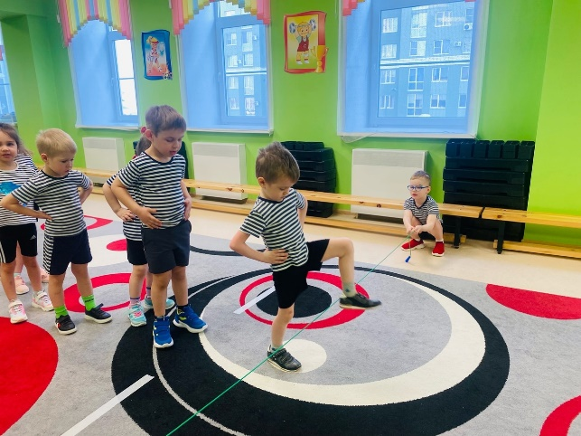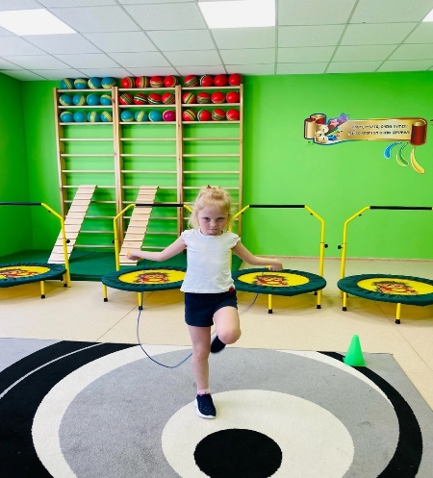
Рис. 2. Разминка перед использованием нейроскакалки с использованием обычной скакалки
5) затем воспитатель/инструктор по ФИЗО еще раз демонстрирует дошкольникам как пользоваться нейроскакалкой;
6) дети самостоятельно пробуют осуществить двигательные действия с нейроскакалкой. Если дошкольники испытывают трудности в освоении нетрадиционным спортивным инвентарем, то в индивидуальном порядке воспитатель/инструктор ФИЗО помогает освоить тренажер, еще раз демонстрируя технику пользования.
На рисунке 3 представлены фотографии, которые демонстрируют активное использование и освоение нейроскакалки дошкольниками на занятиях по физической культуре.
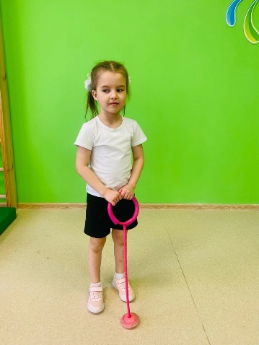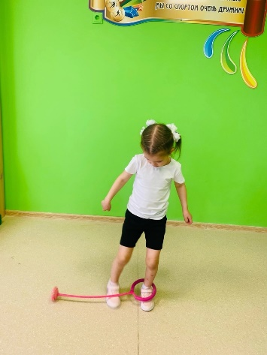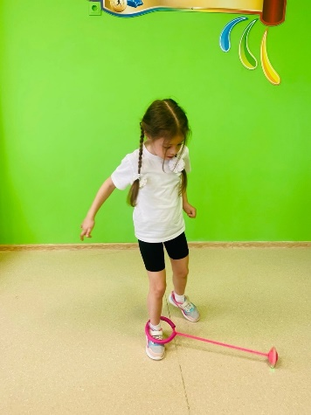
Рис. 3. Использование нейроскакалки на занятиях по физической культуре в ДОО
Нейроскакалка используется также на прогулках в летнее, весеннее время года. После знакомства с нейроскакалкой на занятиях по физической культуре дети уже имеют представление о данном спортивном снаряде, умеют им пользоваться, что позволяет воспитателю во время прогулки расширять и обогащать двигательную активность дошкольников. Отметим, что для использования нейроскакалки во время прогулки необходимо организовать ровную поверхность, чтобы исключить риск травм. В осенне-зимнее время данный инвентарь на улице мы не используем, поскольку это не безопасно.
Отметим, что использвание нами нейроскакалки на занятиях по физической культуре не ограничивается лишь закреплением техники использования тренажера. После того как дошкольники освоили нейроскакалку, мы предлагаем им усложнить работу на тренажере, добавляя активные движения рук, подключая дополнительные предметы (например, мяч).
Нейроскакалка используется нами и при проведении спортивных эстафет (например, «День здоровья»), спортивных игр, игровых заданий и упражнений, как на занятиях по физической культуре, так и во время прогулок. Нейроскакалку мы используем в индивидуальной работе и групповой.
Так как родители являются активными участниками образовательного процесса, то их вовлечение в данную деятельность тоже не остается без следа. Воспитатели ДОО на родительских собраниях предоставляют информацию о новаторском тренажере, который можно использовать в совместных играх с детьми в стенах дома. Это позволяет сплотить членов семьи, разнообразить досуг, приобщить всех членов семьи к активному времяпрепровождению.
Таким образом, использование нейроскакалки на занятиях по физической культуре и во время прогулок с детьми дошкольного возраста, как показал практической опыт, позволяет:
– расширить и разнообразить двигательную активность дошкольников;
– развить умение концентрироваться на нескольких действиях одновременно;
– развить ловкость, выносливость, координацию, внимание;
– улучшить и повысить общий тонус организма дошкольников;
– увеличить скорость мыслительных процессов;
– развить крупную и мелкую моторику у дошкольников;
– развить физические качества и физические свойства детей дошкольного возраста;
– подключить родителей к совместному времяпрепровождению с детьми;
– эффективно развивать основные виды движений дошкольников;
– разнообразить занятия по физической культуре и времяпрепровождение дошкольников на прогулке.
Список литературы и интернет-источников

1. Долганова, И.В. Нейротренажеры как средство мозжечковой стимуляции и межполушарного взаимодействия у детей дошкольного возраста / И.В. Долганова, Н.И. Никулина, М. А. Вилесова, Н.С. Соловьева. – Текст : непосредственный // Педагогическое мастерство : материалы XLIII Междунар. науч. конф. (г. Казань, февраль 2023 г.). – Казань : Молодой ученый, 2023. – С. 1-6.
2. Приказ Минобрнауки России от 17.10.2013 №1155 «Об утверждении федерального государственного образовательного стандарта дошкольного образования» с изменениями и дополнениями от 17 февраля 2023 года. – Электронный ресурс. – URL: https://ntf-iro.ru/wp-content/uploads/2023/04/FGOS-DO-na-17.02.2023.pdf (дата обращения: 09.12.2023).

